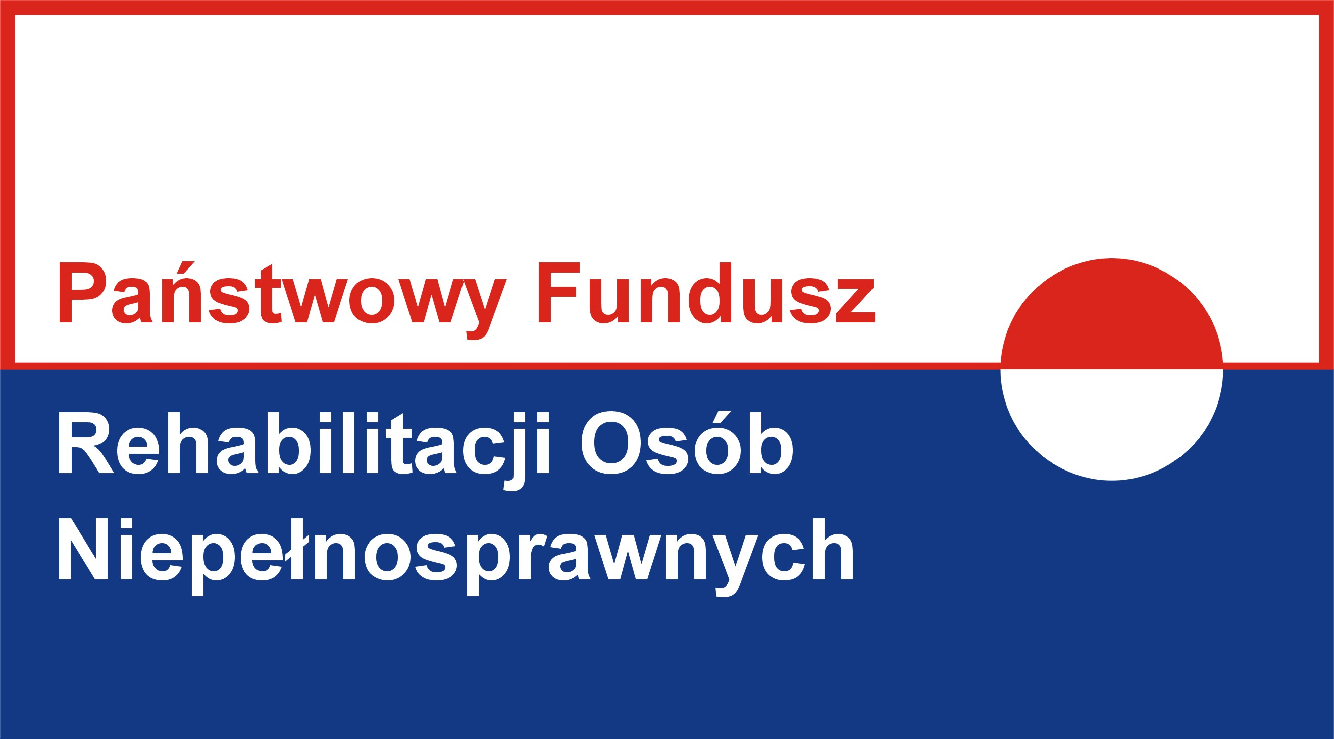
Program finansowany ze środków PFRON
Pilotażowy program PFRON „Aktywny samorząd”

Cel główny programu - wyeliminowanie lub zmniejszenie barier ograniczających uczestnictwo beneficjentów pomocy w życiu społecznym, zawodowym i w dostępie do edukacji.

Informacja Moduł I Obszar B zadania 1,2
Celem szczegółowym programu w obszarze B jest przygotowanie beneficjentów pomocy z zaburzeniami ruchu i percepcji wzrokowej do pełnienie różnych ról społecznych poprzez umożliwienie im włączenia się do tworzącego się społeczeństwa informacyjnego.

OBSZAR B – likwidacja barier w dostępie do uczestniczenia w społeczeństwie informacyjnym
- Zadanie 1: pomoc w zakupie sprzętu elektronicznego lub jego elementów oraz oprogramowania,
- Zadanie 2: dofinansowanie szkoleń w zakresie obsługi nabytego w ramach programu sprzętu elektronicznego i oprogramowania,
Adresatem programu jest osoba niepełnosprawna spełniające poniższe warunki:
- znaczny stopień niepełnosprawności a w przypadku osób do 16 roku życia orzeczenie o niepełnosprawności,
- wiek do lat 18 lub wiek aktywności zawodowej lub zatrudnienie. W przypadku osób w wieku emerytalnym wymagane jest zatrudnienie,
- dysfunkcja obu kończyn górnych lub narządu wzroku,
Adresat programu może ubiegać się o dofinansowanie w ramach obszaru B stosownie do potrzeb wynikających z rodzaju i zakresu niepełnosprawności.

Warunki wykluczające uczestnictwo w programie
- w programie nie mogą uczestniczyć wnioskodawcy, którzy posiadają wymagalne zobowiązania wobec PFRON lub wobec realizatora programu.

Wysokość maksymalnego dofinansowania ze środków PFRON w ramach obszaru B w 2014 r. wynosi:
- zadanie 1:
- dla osoby niewidomej – 30.000 zł, z czego na urządzenia brajlowskie 20.000 zł,
- dla pozostałych osób z dysfunkcją narządu wzroku, stanowiącą powód wydania orzeczenia o znacznym stopniu niepełnosprawności lub orzeczenia o niepełnosprawności – 10.000 zł,
- dla osoby z dysfunkcją obu kończyn górnych – 5.000 zł,
- zadanie 2:
- dla osoby głuchoniewidomej – 4.000 zł,
- dla pozostałych adresatów obszaru – 2.000 zł,
z możliwością zwiększenia kwoty dofinansowania w indywidualnych przypadkach, maksymalnie o 100%, wyłącznie w przypadku, gdy poziom dysfunkcji narządu wzroku wymaga zwiększenia liczby godzin szkolenia.

Udział własny wnioskodawcy jest wymagany w ramach zadania 1 i wynosi - 10% ceny brutto zakupu.
Zadanie 2 udział własny nie jest wymagany

Środki finansowe stanowiące udział własny wnioskodawcy nie mogą pochodzić ze środków PFRON, a także ze środków Narodowego Funduszu Zdrowia

Częstotliwość udzielania pomocy
- pomoc może być udzielana co 3 lata, licząc od początku roku następującego po roku, w którym udzielono wsparcia.
Samorząd powiatowy może podjąć decyzję o przyznaniu dofinansowaniu z pominięciem okresu 3 letniego wobec wnioskodawców, którzy wskutek pogorszenia stanu zdrowia oraz zmiany w stanie fizycznym beneficjenta pomocy nie mogą korzystać z posiadanego, uprzednio dofinansowanego ze środków PFRON przedmiotu dofinansowania lub zdarzeń losowych utracili przedmiot dofinansowania ze środków PFRON albo uległ on zniszczeniu w stopniu uniemożliwiającym użytkowanie i naprawę.

Wyjaśnienia
Dysfunkcja obu kończyn górnych – należy przez to rozumieć potwierdzony zaświadczeniem lekarskim, wrodzony brak lub amputację obu kończyn górnych – co najmniej w obrębie przedramienia a także dysfunkcję charakteryzującą się znacznie obniżoną sprawnością ruchową w zakresie obu kończyn górnych, wynikająca ze schorzeń o różnej etiologii (m.in. porażenia mózgowe, choroby neuromięśniowe);

Dysfunkcji narządu wzroku - należy przez to rozumieć dysfunkcję wzroku stanowiącą powód wydania orzeczenia o znacznym stopniu niepełnosprawności, a także w przypadku:
a) gdy dysfunkcja narządu wzroku nie jest przyczyną wydania orzeczenia o znacznym stopniu niepełnosprawności, ale wnioskodawca przedłoży zaświadczenie lekarskie wystawione przez lekarza okulistę potwierdzające, że osoba niepełnosprawna, której dotyczy wniosek, ma ostrość wzroku
(w korekcji) w oku lepszym równą lub poniżej 0,05 i/lub ma zwężenie pola widzenia poniżej 20 stopni;
b) osób niepełnosprawnych w wieku do 16 roku życia, gdy wnioskodawca przedłoży zaświadczenie lekarskie wystawione przez lekarza okulistę potwierdzające, że osoba niepełnosprawna, której dotyczy wniosek, ma ostrość wzroku (w korekcji) w oku lepszym równą lub poniżej 0,1 i/lub ma zwężenie pola widzenia poniżej 30 stopni;
Gospodarstwie domowym wnioskodawcy – należy przez to rozumieć, w zależności od stanu faktycznego;
- wspólne gospodarstwo – gdy wnioskodawca ma wspólny budżet domowy z innymi osobami, wchodzącymi w skład jego rodziny
lub
- samodzielne gospodarstwo- gdy wnioskodawca mieszka i utrzymuje się samodzielnie i może udokumentować, że z własnych dochodów ponosi wszelkie opłaty z tego tytułu;

Osoba głuchoniewidoma – należy przez to rozumieć osobę niepełnosprawną, która na skutek równoczesnego uszkodzenia słuchu i wzroku napotyka bardzo duże trudności w wymianie informacji oraz w komunikowaniu się, stan ten musi być potwierdzony w odpowiednim dokumencie lub zaświadczeniu lekarskim;
Osoba niewidoma – należy przez to rozumieć osobę niepełnosprawną, której ostrość wzroku oka lepszego po korekcji szkłami nie przekracza 0,05 według skali Snellena lub osobę z ograniczonym polem widzenia poniżej 20 stopni, niezależnie od zachowanej ostrości wzroku;
Sprzęt elektroniczny lub jego element lub oprogramowanie – należy przez to rozumieć elektroniczne urządzenia lub ich elementy i dedykowane dla nich oprogramowanie, umożliwiające ograniczanie skutków rodzaju i stopnia niepełnosprawności (w zakresie tego pojęcia mieści się także sprzęt komputerowy), z wyłączeniem urządzeń brajlowskich;
Urządzenia brajlowskie – należy przez to rozumieć elektroniczne urządzenia, zdolne tworzyć wypukłą formę informacji wyjściowej, możliwą do odczytania przy pomocy zmysłu dotyku;

Zatrudnienie – należy przez to rozumieć:
a) stosunek pracy na podstawie umowy o pracę, zawartej na czas nieokreślony lub określony, jednakże nie krótszy niż 3 miesiące,
b) stosunek pracy na podstawie powołania, wyboru, mianowania oraz spółdzielczej umowy o pracę, jeżeli na podstawie przepisów szczególnych pracownik został powołany na czas określony; okres ten nie może być krótszy niż 3 miesiące,
c) działalność rolniczą w rozumieniu ustawy z dnia 20 grudnia 1990 r. o ubezpieczeniu społecznym rolników (Dz. U. z 2008 r. Nr 50, poz. 291, z późn. zm.),
d) działalność gospodarczą w rozumieniu ustawy z dnia 2 lipca 2004 r. o swobodzie działalności gospodarczej (Dz. U. z 2010 r. Nr 220, poz. 1447, z późn. zm.),
e) zatrudnienie na podstawie umowy cywilnoprawnej, zawartej na okres nie krótszy niż 6 miesięcy,
f) staż zawodowy w rozumieniu ustawy z dnia 20 kwietnia 2004 r.
o promocji zatrudnienia i instytucjach rynku pracy (Dz. U. z 2008 r. Nr 69, poz. 415, z późn. zm.);
Zdarzenie losowe – należy przez to rozumieć potwierdzone przez właściwe jednostki zdarzenia, nieprzewidziane i niezawinione przez wnioskodawcę/ podopiecznego wnioskodawcy, które były nie do uniknięcia nawet przy zachowaniu należytej staranności, skutkujące utratą, zniszczeniem lub uszkodzeniem przedmiotu dofinansowania w stopniu uniemożliwiającym użytkowanie i naprawę.
Dofinansowaniem w ramach zadania nr 2 są również objęte osoby, które nabyły sprzęt ze środków PFRON w ubiegłych latach (program Aktywny Samorząd).
Termin przyjmowania wniosków upływa w dniu 30 września 2014 roku

